FOS Polizei

1. Praktikumsbericht
wichtige Informationen

Abgabe
digital und als Ausdruck

Der Praktikumsbericht ersetzt eine Klausur
im Fach Deutsch!

A Formale Gestaltung
Umfang
- Erwartet werden mindestens 6 selbstverfasste Seiten (ohne Deckblatt, Inhaltsverzeichnis, Erklärung, Anlagen, Sichtvermerke)
- Der Praktikumsbericht sollte nicht mehr als 10-12 selbstverfasste Seiten enthalten (hinzu kommen Deckblatt, Inhaltsverzeichnis, Erklärung, Anlagen, Sichtvermerke).

Formatierungshinweise
Der Bericht wird mit einem Textverarbeitungsprogramm (z. B. MS Word) geschrieben und ausgedruckt vorgelegt. Folgende Vorgaben sind zu beachten:

Schriftgröße: 12 pt., Zeilenabstand 1,5, Schriftart „Times New Roman“ oder „Arial“

Text im Blocksatz

automatische Silbentrennung sollte aktiviert werden

Seitenränder: 2,5 cm links und rechts; 2,5 cm oben; 2 cm unten

Kopfzeile: [Name und Klasse]

Fußzeile: [Berufskolleg an der Lindenstraße], automatische Seitennummerierung

Kopf- und Fußzeile sind beide durch einen Strich vom Textkörper abgetrennt

Die Textgestaltung (Absätze, Seitenumbrüche) sollte sich an der Leserfreundlichkeit orientieren und übersichtlich sein.
- Das Inhaltsverzeichnis soll automatisch durch das Programm erstellt werden. Dazu müssen Sie alle Überschriften speziell formatieren.

Hinweise zur Sprache
Achten Sie auf:
- Rechtschreibung und Grammatik
- Sprachliche Richtigkeit, Ausdruck, eine Strukturierung des Textes, gedankliche Nachvollziehbarkeit, Verständlichkeit
- Berichtsstil (sachlich, präzise)

Alles sauber und in der richtigen Reihenfolge abheften in einer Mappe, Klarsichtfolien sind nicht nötig!

B Gliederung des 1. Praktikumsberichts
- Zuerst ein Deckblatt mit Namen, Klasse, Zeitraum des Praktikums, Praktikumsbetrieb. Dann das Inhaltsverzeichnis mit Seitenangaben
  - Deckblatt
  - Inhaltsverzeichnis mit Seitenangaben

- Beschreibung der Praktikumsbehörde (Schwerpunkt des 1. Berichts)
  - Beschreibung Aufbauorganisation, Beschreibung durchlaufene Abteilung(en)
  - ausführliche Beschreibung eines Aufgabenfeldes

- Reflexion des exemplarischen Praktikumsablaufs bisher
  - Wie bin ich in der Praktikumsstelle angekommen und aufgenommen worden (Einarbeitung)?
  - Wie bereite ich mich auf die Anforderungen im Praktikum (weiter) vor?
  - Wie (methodisch) reflektiere ich meine gemachten Erfahrungen? Zu welchem Ergebnis komme ich bisher?

- Fazit und Bewertung: Erwartungen, Zielvorstellungen an das, Aufgaben im Praktikum
  - Was waren und sind meine Erwartungen, Zielvorstellungen an das Praktikum?
  - Wurden diese Erwartungen und Zielvorstellungen erfüllt?

- Am Ende des Praktikumsberichts findet sich eine Selbständigkeitserklärung.

C Termine
Abgabe-/Abholtermine bei der Ausbildungsleitung

- Praktikumsbericht (OW, P 1, P 2): __, XX.XX.XXXX / Abholen __, XX.XX.XXXX

- Praktikumsbericht (WP 3): __, XX.XX.XXXX / Abholen __, XX.XX.XXXX

- Praktikumsbericht (WP 4): __, XX.XX.XXXX / Abholen __, XX.XX.XXXX

- Praktikumsbericht (P 5, TP 6, WP 7): __, XX.XX.XXXX / Abholen __, XX.XX.XXXX

Abgabetermine im Berufskolleg

- Praktikumsbericht (OW, P 1, P 2) am XX.XX.XXXX

- Praktikumsbericht (WP 3) am XX.XX.XXXX

- Praktikumsbericht (WP 4) am XX.XX.XXXX

- Praktikumsbericht (P 5, TP 6, WP 7) am XX.XX.XXXX

D Erläuterungen zum Praktikumsbericht
Grundsätzlich: wird ein absolut fehlerfreier Text erwartet. Benutzen Sie dafür auch die automatische Rechtschreibkontrolle in Ihrem Textverarbeitungsprogramm. Ein Text mit zu vielen Fehlern führt auf jeden Fall zu einer Abwertung um eine Note – s. o. (Rechtschreibung und Grammatik)!

Zu 2. Beschreibung der Praktikumsbehörde

  - Beschreibung der Aufbauorganisation, Beschreibung durchlaufene Abteilungen

Hier sollen Sie zunächst knapp und präzise in einem (selbst erarbeiteten!) Organigramm die Gesamtorganisation vorstellen (u.a. Direktionen, Dezernate, Organisationseinheiten, Abteilungen und ihre Aufgaben; Zahl der Beschäftigten und Auszubildenden, Berufe; Tätigkeiten…
Es reicht NICHT, einfach nur Angaben aus dem Internet abzuschreiben! Beschreiben Sie in Ihren eigenen Worten und gerne auch aus ihrer Wahrnehmung den Aufbau der Gesamtorganisation bzw. was die Abteilung so besonders macht.

2.2 Eigener Einsatz:

- 2.2.1: Erklären Sie, über die Arbeit in welcher Abteilung Sie berichten wollen. Stellen Sie nur diesen Einsatz vor, wenn möglich, stellen Sie kurz die Mitarbeiter vor, mit denen Sie zu tun hatten.

- 2.2.2: Schildern Sie sodann ausführlich (auf mindestens zwei Seiten), was Sie in der Abteilung gemacht haben. Dies kann sowohl in Form eines täglichen Berichts geschehen als auch einer zusammenfassenden Beschreibung. Tipp: notieren Sie sich täglich nach Arbeitsende Ihre erledigten Aufgaben und Tätigkeiten.

- 2.2.3: Ordnen Sie Ihre eigenen Tätigkeiten in die Gesamtaufgabe der Behörde ein! Warum sind diese Tätigkeiten unverzichtbar für die Behörde?

- ZWINGEND: Fügen Sie mindestens ein Foto in Ihren Bericht ein. Es soll Sie selbst bei der Erledigung Ihrer Aufgaben zeigen! Ein fehlendes Foto wird sich sehr negativ auf die Note auswirken.

Zu 3. Reflexion des exemplarischen Praktikumsverlaufs

Themen bzw. Fragestellungen:

  - Wie bin ich in der Praktikumsstelle angekommen und aufgenommen worden (Einarbeitung)?
- Struktur und Ziele der Elemente des Einführungspraktikums (P1)
- Durch welche Personen oder Personengruppen wurde ich unterstützt, angeleitet, begleitet? Was waren deren jeweilige Aufgaben?
- Welche Schwierigkeiten gab es am Anfang, was hat sie positiv überrascht? Inwiefern waren Praktikumselemente für das weitere Praktikum förderlich oder hinderlich?

  - Wie bereite ich mich auf die Anforderungen im Praktikum (weiter) vor?
- Welche Eigenschaften bringe ich als Praktikant mit oder muss ich noch entwickeln, um erfolgreich hier zu arbeiten?
- Hier könnten Sie z. B. strukturiert Anforderungen und Vorhaben zur Beibehaltung oder Erreichung notwendiger körperlicher Fitness thematisieren. Auch das Thema Digitales, Kleidung oder Ausrüstung könnte eine Rolle spielen.
- Gibt es Weiterbildungsmaßnahmen, an denen ich teilnehmen könnte? Welche Angebote seitens der Praktikumsstelle oder anderer Einrichtungen gibt es, die mich unterstützen könnten; inwiefern sollten die genutzt werden?

  - Wie reflektiere ich meine gemachten Erfahrungen? Zu welchem Ergebnis komme ich bisher?
- Welche bisher gemachten Erfahrungen haben welchen Nutzen für
- das weitere Praktikum
- meine spätere voraussichtliche Berufswahl
- meinen schulischen Erfolg
- mich persönlich

Zu 4. persönliche Bewertung des Praktikums

Für das Fazit sollten Sie folgende Aspekte berücksichtigen (und jeweils begründen):

- Einblick in die Berufswelt
- Qualität und Quantität der gewonnenen Erkenntnisse
- Das Praktikum hat Freude gemacht bzw. war motivierend
- Ich würde das Praktikum bislang weiterempfehlen
- Erwartungen bzw. Befürchtungen für den weiteren Praktikumsverlauf

Zu 5. Selbständigkeitserklärung

Hiermit erkläre ich, dass ich den vorliegenden Praktikumsbericht selbstständig und ohne fremde Hilfe verfasst und keine anderen Hilfsmittel als die angegebenen verwendet habe. Insbesondere versichere ich, dass ich alle wörtlichen und sinngemäßen Übernahmen aus anderen Werken als solche kenntlich gemacht habe.

Datum, Unterschrift

E Hinweise zur Bewertung
 | Bewertungsraster |  |  |  | Punkte | Erreichbare Punktzahl (AFB)
A. FORMALE GESTALTUNG
1. Schriftgrad 12 pt, Zeilenabstand 1,5, Schriftart "Times New Roman" oder "Arial", Überschrift Schriftgrad 14 fett gedruckt | ++ | + | - | -- |  | 2 (-)
2. Seitenrand 2,5 cm links, 2,5 cm rechts, Blocksatz, 2,5 cm oben und 2 cm unten | ++ | + | - | -- |  | 2 (-)
3. Nummerierung der Seiten | ++ | + | - | -- |  | 2 (-)
4. mind. 6 selbstverfasste Seiten (ohne Deckblatt, Inhaltsverzeichnis, Erklärung, Anlagen, Sichtvermerke) | ++ | + | - | -- |  | 4 (-)
5. Rechtschreibung und Grammatik | ++ | + | - | -- |  | 12 (-)
6. Sprache (Sprachliche Richtigkeit, Ausdrucksfähigkeit, strukturierter Text, Verständlichkeit) | ++ | + | - | -- |  | 12 (-)
7. Formale Anforderungen an einen Bericht (vgl. Unterricht) | ++ | + | - | -- |  | 4 (-)
B. INHALTLICHE GESTALTUNG
1. Formales  1.2 Deckblatt  1.3 Inhaltsverzeichnis | ++  ++ | +  + | -  - | --  -- |  | 2 (I)  4 (I)
2. Beschreibung der Praktikumsbehörde  2.1 Aufbauorganisation (Abteilungen und ihre Aufgaben, Zahl der Beschäftigten und Auszubildenden, Berufe, Tätigkeiten…)  2.2 ausführliche Beschreibung eines Aufgabenfeldes:  - Daten,  - Beschreibung,  - Einordnung der Tätigkeit in das Gesamtunternehmen | ++  ++ | +  + | -  - | --  -- |  | 8 (I)  2 (I)  8 (I)  4 (II)
3. Reflexion des exemplarischen Praktikumsablaufs bisher  3.1 Wie bin ich in der Praktikumsstelle angekommen und aufge- nommen worden (Einarbeitung)?  3.2 Wie bereite ich mich auf die Anforderungen im Praktikum (weiter) vor?  3.3 Wie reflektiere ich meine gemachten Erfahrungen? Zu welchem Ergebnis komme ich bisher? | ++  ++  ++ | +  +  + | -  -  - | --  --  -- |  | 6 (II)  6 (II)  10 (II)
4. Bewertung: Erwartungen und Wünsche an das Praktikum  4.1 Berufsweltorientierung, Inhalte und Erkenntnisse  4.2 Motivation, Freude, Qualität insgesamt  4.3 Erwartungen und Befürchtungen | ++  ++  ++ | +  +  + | -  -  - | --  --  -- |  | 6 (III)  4 (III)  4 (III)

F Hinweise zur Textverarbeitung (hier: MS Word)
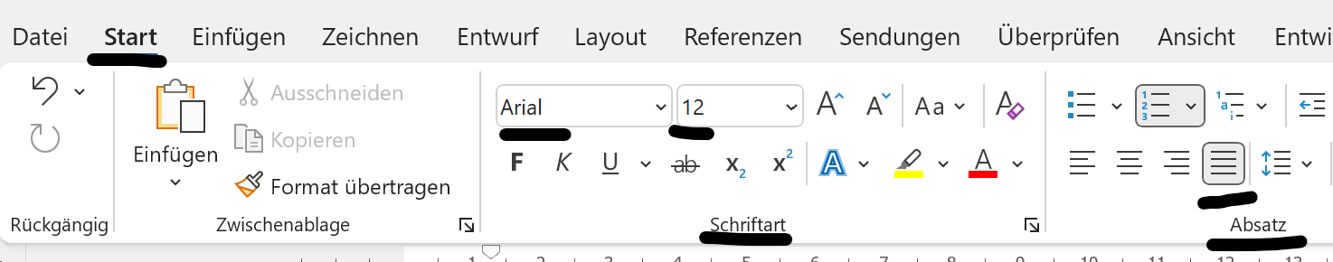

Schriftart: Arial, Schriftgröße 12 pt. Absätze im Blocksatz

Zeilenabstand: 1,5 Absätze im Blocksatz

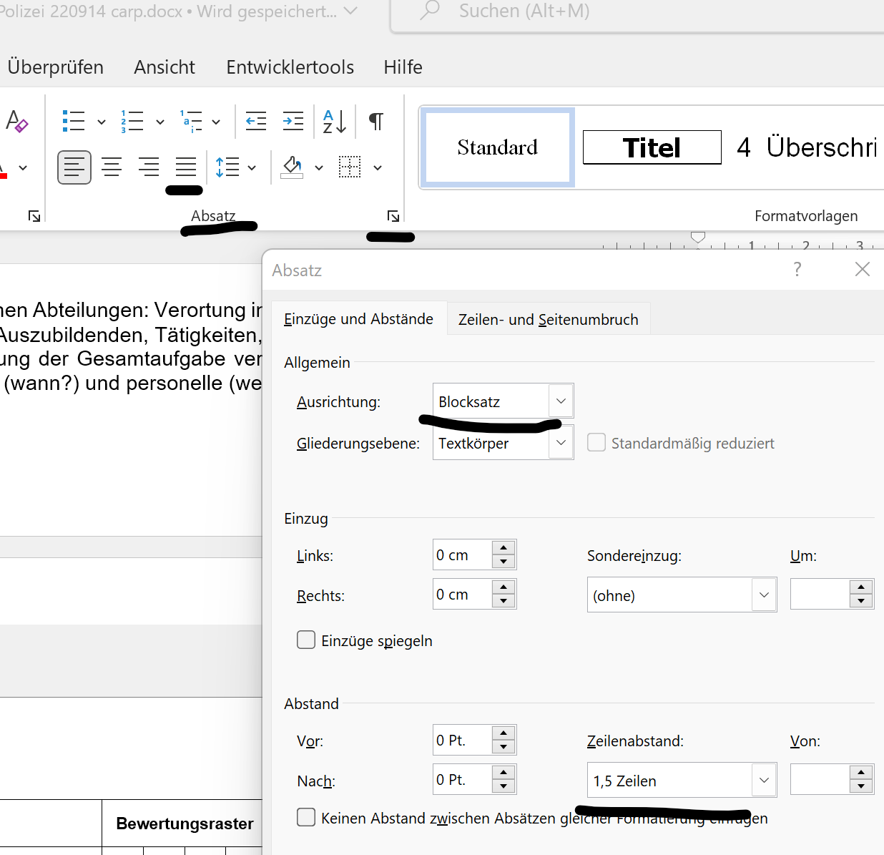

Möglich ist auch eine Darstellung der durchlaufenen Abteilungen: Verortung in der Gesamtorganisation, Aufgabenfeld / Ziele, Zahl der Beschäftigten und Auszubildenden, Tätigkeiten, Räumlichkeiten, typische Arbeitsstrukturen - z. B. als Analyse der Verteilung der Gesamtaufgabe verschiedener Teilaufgaben; gehen Sie dann dabei auf örtliche (wo?), zeitliche (wann?) und personelle (wer?) Aspekte ein.

